**TRƯỜNG ĐẠI HỌC QUY NHƠN**

**KHOA CÔNG NGHỆ THÔNG TIN**

---🙦 🕮 🙤---

**Báo cáo cuối kì**

**Môn: PHÁT TRIỂN PHẦN MỀM Chuyên Nghiệp**

Đề tài:

Cổng thông tin sinh viên

(School Gate Way)

Giảng viên hướng dẫn: ***Nguyễn Thanh Bình***

Sinh viên thực hiện: ***Huỳnh Tấn Phát***

***Nguyễn Thanh Phong***

Quy Nhơn, 22/1/2021

Mục lục

I. Tổng quan 3

1. Khảo sát hiện trang 3

2. Mục tiêu đề tài 6

II. Phân tích thiết kế hệ thống 7

1. Yêu cầu chức năng 7

2. Yêu cầu phi chức năng 15

3. Các mô hình phân tích 15

4. Cơ sở dữ liệu: 19

5. Đặc tả giao diện màn hình: 20

III. Lập trình 28

IV. Kiểm thử phần mềm 30

1. Test case: 30

2. Test report 32

V. Hướng dẫn cài đặt và sử dụng 33

1. Hướng dẫn cài đặt: 33

2. Hướng dẫn sử dụng: 33

VI. Tài liệu tham khảo 34

# Tổng quan

## Khảo sát hiện trang

Báo cáo : tìm hiểu về 3 sản phẩm hiện có trên thị trường

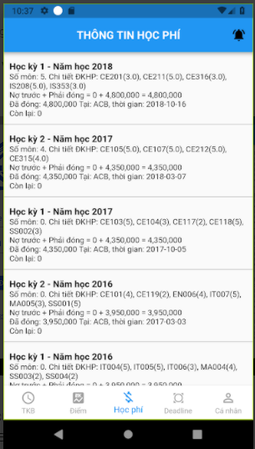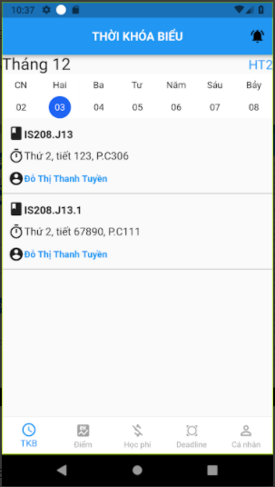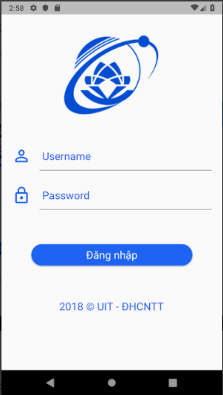UIT - ĐH CNTT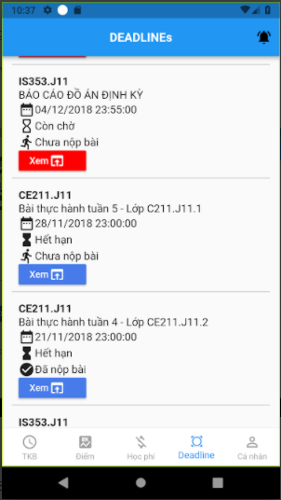

Các chức năng gồm :

* Đăng nhập
* Xem thời khoá biểu
* Xem thông tin học phí
* Xem deadline

Ưu điểm:

* Giao diện bắt mắt rõ ràng
* Có update thông báo
* Xem điểm chi tiết đầy đủ

Nhược điểm:

* Lịch thi ko được tự cập nhật vào lịch của máy điện thoại
* App bị kẹt logo
* Hay bị lỗi với android 9
* Không hỗ trợ điện thoại cũ (x86)

UEH Alumni

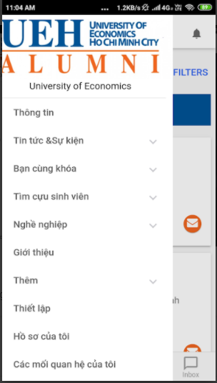 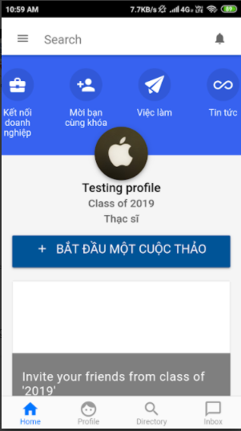 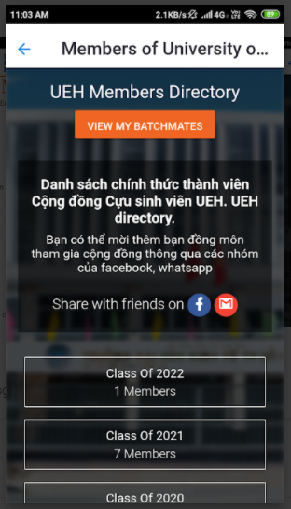 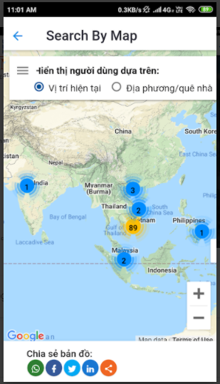 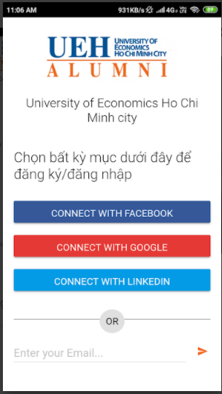

Chức năng:

* Đăng nhập
* Quản lý thông tin
* Tạo cuộc hội thảo
* Mạng xã hội
* Chia sẽ bản đồ

Ưu điểm:

* Có nhiều chức năng thú vị

Nhược điểm:

* Chưa cập nhập số điện thoại (vẫn còn bắt nhập 11 số)
* Lỗi cài đặt
* Lỗi khi download tài liệu

e-HUTECH

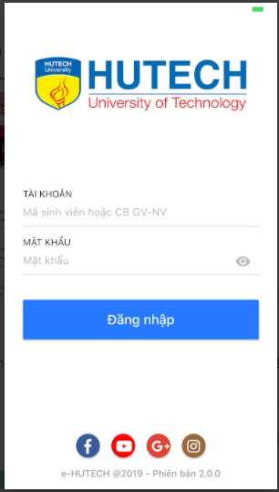 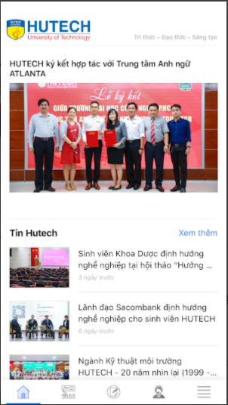 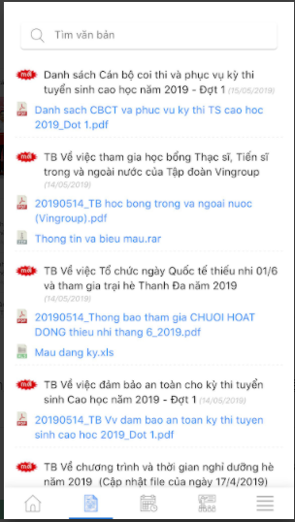 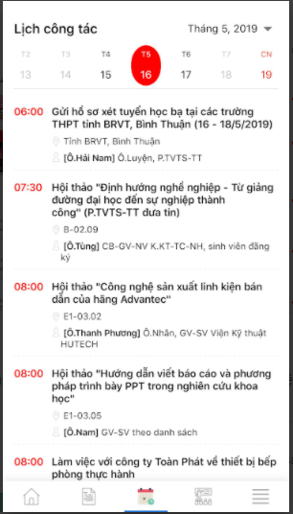 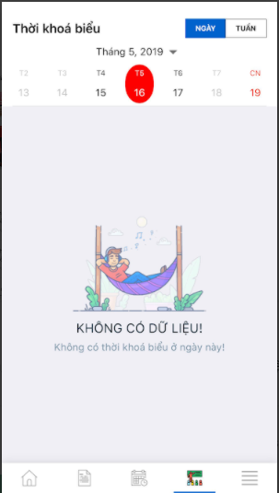

Chức năng:

* Đăng nhập
* Xem tin tức
* Tìm kiếm tin tức
* Xem lịch công tác
* Xem thời khoá biểu

Ưu điểm:

* Giao diện đẹp, tiện lợi

Nhược điểm:

* ứng dụng bị lỗi khi chạy trên thiết bị sử dụng hệ điều hành android 9
* hệ thống thời khoá biểu và lịch hay bị lỗi (không hiển thị được)
* thường xuyên bị lỗi màn hình đen

## Mục tiêu đề tài

Mục tiêu của để tài là tạo ra 1 ứng dụng công thông tin trên thiết bị di động hệ điều hành android và ios

Chức năng dự kiến :

User:

* đăng nhập : người dùng đăng nhập để sử dụng các chức năng của hệ thống
* xem tin
* xem thông báo (thi, đăng kí tín chỉ,…): người dùng xem thông báo được nhận từ admin
* xem thông tin cá nhân (mã sinh viên, họ tên, số điện thoại mật khẩu): người dùng xem các thông tin cá nhân của mình
* tìm kiếm tin: người dùng tìm kiếm tin
* đổi mật khẩu
* tìm kiếm nâng cao

Admin:

* Đăng nhập: Admin đăng nhập vào hệ thống
* Xem tin
* xem thông báo (thi, đăng kí tín chỉ): Admin xem thông báo do mình or admin khác đăng
* xem thông tin cá nhân (mã sinh viên, họ tên, số điện thoại mật khẩu): xem thông tin cá nhân của bản thân
* Đăng thông báo (trên di động, trên web, trên csdl): admin đăng thông báo vào hệ thống
* Đổi mật khẩu
* tìm kiếm tin: người dùng tìm kiếm tin
* Xem danh sách người dùng: admin có thể xem danh sách người dự dụng app
* tìm kiếm nâng cao

# Phân tích thiết kế hệ thống

## Yêu cầu chức năng

Sơ đồ use case:

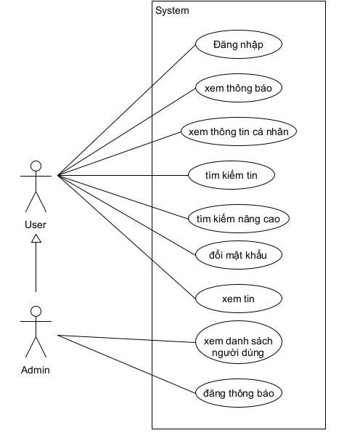

Đặc tả uc:

|  |  |
| --- | --- |
| **Mã Use case** | UC-01 |
| **Tên Use case** | Login |
| **Tác nhân** *(Actor)* | User, Admin |
| **Level** | User Goal |
| **Mô tả ngắn** *(Brief)* | User và admin đăng nhập vào hệ thống |
| **Tiền điều kiện**  *(Preconditions)* |  |
| **Kết quả**  *(Postconditions)* | Hệ thống chuyển sang màn hình làm việc. |
| **Điều kiện kích hoạt use case**  *(Triggers –  specific business event)* | User và admin truy cập vào app. |
| **Luồng sự kiện chính**  *(Main scenario, basic flow)* | 1. Nhập tài khoản và mật khẩu 2. Nhấn login 3. Hệ thống phản hồi “Đăng nhập thành công” và hiển thị màn hình tuỳ theo vai trò |
| **Luồng sự kiện phụ**  *(Extensions)* | **Tại bước 1 :**  **Nhập tài khoản hoặc mật khẩu không chính xác.**   * User, admin nhập tài khoản hoặc mật khẩu không chính xác. * User, admin nhấn đăng nhập * Hệ thống phản hồi “sai tài khoản hoặc mật khẩu, vui lòng kiểm tra lại” |

|  |  |
| --- | --- |
| **Mã Use case** | UC-02 |
| **Tên Use case** | Xem thông báo |
| **Tác nhân** *(Actor)* | User, Admin |
| **Level** | User Goal |
| **Mô tả ngắn** *(Brief)* | User và admin xem thông báo |
| **Tiền điều kiện**  *(Preconditions)* | user, admin đã đăng nhập |
| **Kết quả**  *(Postconditions)* | Admin và user xem thông báo |
| **Điều kiện kích hoạt use case**  *(Triggers –  specific business event)* | Admin có đăng thông báo trong hệ thống. |
| **Luồng sự kiện chính**  *(Main scenario, basic flow)* | 1. Hệ thống hiển thị thông báo của admin trên máy của người dùng |
| **Luồng sự kiện phụ**  *(Extensions)* |  |

|  |  |
| --- | --- |
| **Mã Use case** | UC-03 |
| **Tên Use case** | Xem profile |
| **Tác nhân** *(Actor)* | User, Admin |
| **Level** | User Goal |
| **Mô tả ngắn** *(Brief)* | User và admin xem profile |
| **Tiền điều kiện**  *(Preconditions)* | user, admin đã đăng nhập |
| **Kết quả**  *(Postconditions)* | Hiển thị profile ứng với tài khoản |
| **Điều kiện kích hoạt use case**  *(Triggers –  specific business event)* | Admin và user nhấn vào nút “Profile” trên thanh bottom bar |
| **Luồng sự kiện chính**  *(Main scenario, basic flow)* | 1. Hệ thống hiển thị profile ứng với tài khoản đang đăng nhập |
| **Luồng sự kiện phụ**  *(Extensions)* |  |

|  |  |
| --- | --- |
| **Mã Use case** | UC-04 |
| **Tên Use case** | Đổi mật khẩu |
| **Tác nhân** *(Actor)* | User, Admin |
| **Level** | User Goal |
| **Mô tả ngắn** *(Brief)* | User và admin đổi mật khẩu |
| **Tiền điều kiện**  *(Preconditions)* | user, admin đã đăng nhập |
| **Kết quả**  *(Postconditions)* | Mật khẩu được đổi mới. |
| **Điều kiện kích hoạt use case**  *(Triggers –  specific business event)* | Admin và user nhấn vào nút “Đổi mật khẩu” trong màn hình “Profile” |
| **Luồng sự kiện chính**  *(Main scenario, basic flow)* | 1. Nhập đầy đủ các trường 2. Nhấn nút đổi mật khẩu để xác nhận |
| **Luồng sự kiện phụ**  *(Extensions)* | **Tại bước 1 :**  **Nhập mật khẩu cũ không chính xác hoặc xác nhận mật khẩu mới không khớp hoặc bỏ trống mật khẩu mới.**   * Người dùng nhập mật khẩu cũ không chính xác hoặc xác nhận mật khẩu mới không khớp hoặc bỏ trống mật khẩu mới * Hệ thống hiển thị thông báo “đổi mật khẩu thất bại”. |

|  |  |
| --- | --- |
| **Mã Use case** | UC-05 |
| **Tên Use case** | Đăng thông báo |
| **Tác nhân** *(Actor)* | Admin |
| **Level** | User Goal |
| **Mô tả ngắn** *(Brief)* | Admin đăng thông báo |
| **Tiền điều kiện**  *(Preconditions)* | admin đã đăng nhập |
| **Kết quả**  *(Postconditions)* | Hiện thông báo đến tất cả các tài khoản trong hệ thống |
| **Điều kiện kích hoạt use case**  *(Triggers –  specific business event)* | Admin nhấn đăng thông báo trong màn hình admin |
| **Luồng sự kiện chính**  *(Main scenario, basic flow)* | 1. Admin nhập đầy đủ các trường 2. Admin nhấn “send notifications” 3. Hệ thống hiển thị thông báo |
| **Luồng sự kiện phụ**  *(Extensions)* |  |

|  |  |
| --- | --- |
| **Mã Use case** | UC-06 |
| **Tên Use case** | Xem danh sách người dùng |
| **Tác nhân** *(Actor)* | Admin |
| **Level** | User Goal |
| **Mô tả ngắn** *(Brief)* | Admin xem danh sách người dùng |
| **Tiền điều kiện**  *(Preconditions)* | admin đã đăng nhập |
| **Kết quả**  *(Postconditions)* | Hệ thống hiển thị danh sách người dùng |
| **Điều kiện kích hoạt use case**  *(Triggers –  specific business event)* | Admin nhấn nút “danh sách người dùng” trong màn hình admin |
| **Luồng sự kiện chính**  *(Main scenario, basic flow)* | 1. Admin nhấn nút “danh sách người dùng” trong màn hình admin 2. Hệ thống hiển thị danh sách người dùng |
| **Luồng sự kiện phụ**  *(Extensions)* |  |

|  |  |
| --- | --- |
| **Mã Use case** | UC-07 |
| **Tên Use case** | Xem tin |
| **Tác nhân** *(Actor)* | Admin, user |
| **Level** | User Goal |
| **Mô tả ngắn** *(Brief)* | Admin , user xem tin |
| **Tiền điều kiện**  *(Preconditions)* | Admin, user đã đăng nhập |
| **Kết quả**  *(Postconditions)* | Hệ thống hiển thị tin được chọn |
| **Điều kiện kích hoạt use case**  *(Triggers –  specific business event)* | Admin, user nhấn vào tin muốn xem |
| **Luồng sự kiện chính**  *(Main scenario, basic flow)* | 1. Admin, user nhấn vào tin muốn xem ở màn hình chính 2. Hệ thống hiển thị nội dung tin được chọn |
| **Luồng sự kiện phụ**  *(Extensions)* |  |

|  |  |
| --- | --- |
| **Mã Use case** | UC-08 |
| **Tên Use case** | Tìm kiếm tin |
| **Tác nhân** *(Actor)* | Admin, user |
| **Level** | User Goal |
| **Mô tả ngắn** *(Brief)* | Admin , user tìm kiếm tin |
| **Tiền điều kiện**  *(Preconditions)* | Admin, user đã đăng nhập |
| **Kết quả**  *(Postconditions)* | Hệ thống hiển thị các tin tức phù hợp với điều kiện tìm kiếm |
| **Điều kiện kích hoạt use case**  *(Triggers –  specific business event)* | Admin, user nhấn vào icon tìm kiếm ở màn hình home |
| **Luồng sự kiện chính**  *(Main scenario, basic flow)* | 1. Admin, user nhập nội dung tìm kiếm 2. Hệ thống hiển thị màn hình tìm kiếm nâng cao và nội dung tìm kiếm |
| **Luồng sự kiện phụ**  *(Extensions)* |  |

|  |  |
| --- | --- |
| **Mã Use case** | UC-09 |
| **Tên Use case** | Tìm kiếm tin nâng cao |
| **Tác nhân** *(Actor)* | Admin, user |
| **Level** | User Goal |
| **Mô tả ngắn** *(Brief)* | Admin , user tìm kiếm tin nâng cao |
| **Tiền điều kiện**  *(Preconditions)* | Admin, user đã đăng nhập |
| **Kết quả**  *(Postconditions)* | Hệ thống hiển thị các tin tức phù hợp với điều kiện tìm kiếm |
| **Điều kiện kích hoạt use case**  *(Triggers –  specific business event)* | Admin, user sau khi thực hiện tìm kiếm thường |
| **Luồng sự kiện chính**  *(Main scenario, basic flow)* | 1. Admin, user nhập nội dung tìm kiếm, và chọn tìm kiếm, và nhấn nút tìm kiếm 2. Hệ thống hiển thị các tin tức ứng với nội dung và tiêu chí tìm kiếm ở màn hình tìm kiếm |
| **Luồng sự kiện phụ**  *(Extensions)* | Tại bước 1: admin, user không nhập nội dung tìm kiếm.   * Hệ thống hiển thị màn hình tìm kiếm nâng cao, và không hiển thị các tin tức |

## Yêu cầu phi chức năng

* Giới hạn các thiết bị chạy được từ android 6.0 trở lên
* Chạy mượt trên các thiết bị cũ
* Dung lượng thấp
* Khởi động nhanh
* Thời gian kết nối cơ sở dữ liệu tối đa 5s

## Các mô hình phân tích

* Use case đăng nhập:

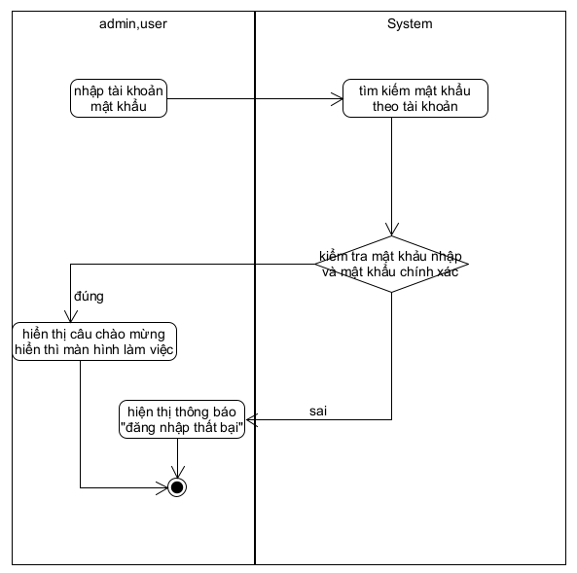

* Usecase đăng thông báo:

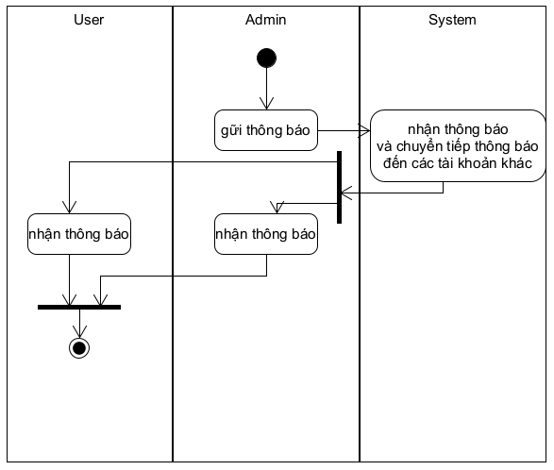

* Usecase đổi mật khẩu:

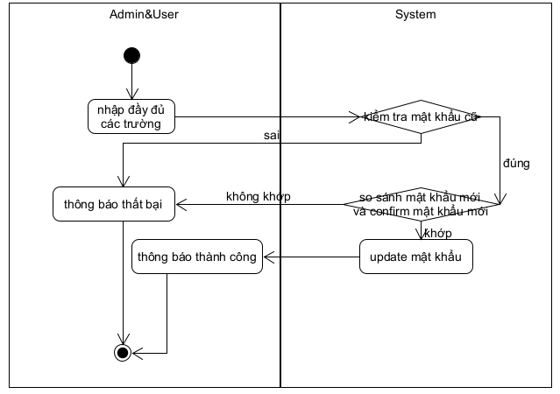

* Usecase tìm kiếm :

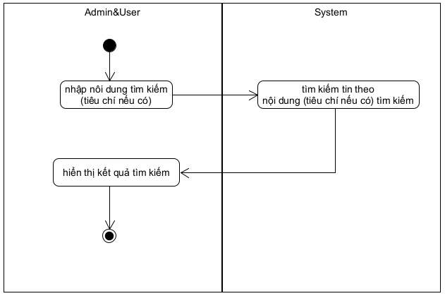

* Usecase hiển thị danh sách người dùng:

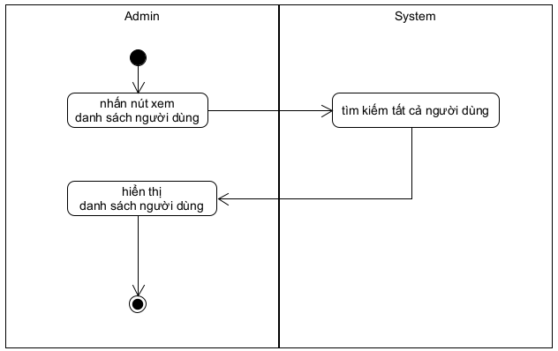

* Use case xem thông tin cá nhân:

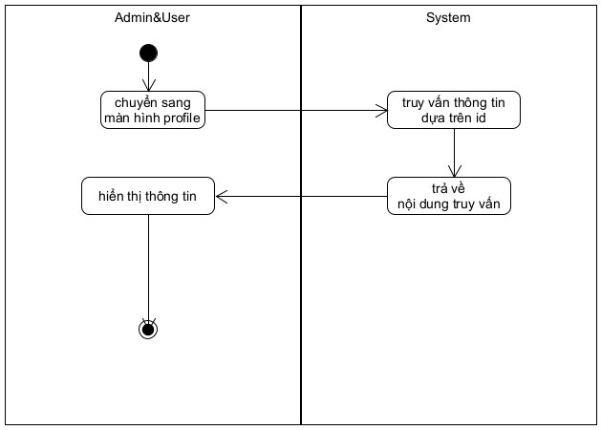

* Use case xem tin tức:

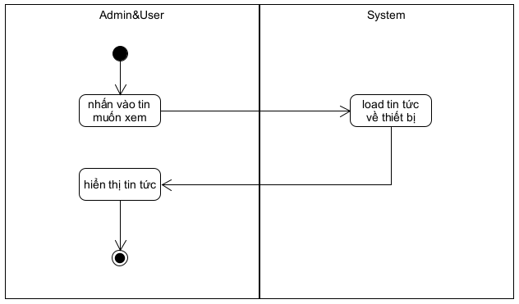

## Cơ sở dữ liệu:

Cơ sở dữ liệu được lưu trữ trên firebase, là một dạng cơ sở dữ liệu không có cấu trúc (NoSQL), firenase cung cấp sẵn một API để ta có thể giao tiếp với cơ sở dữ liệu thông qua việc gửi yêu cầu lên địa chỉ của database, nên không cần phải viết API để truy xuất cơ sở dữ liệu:

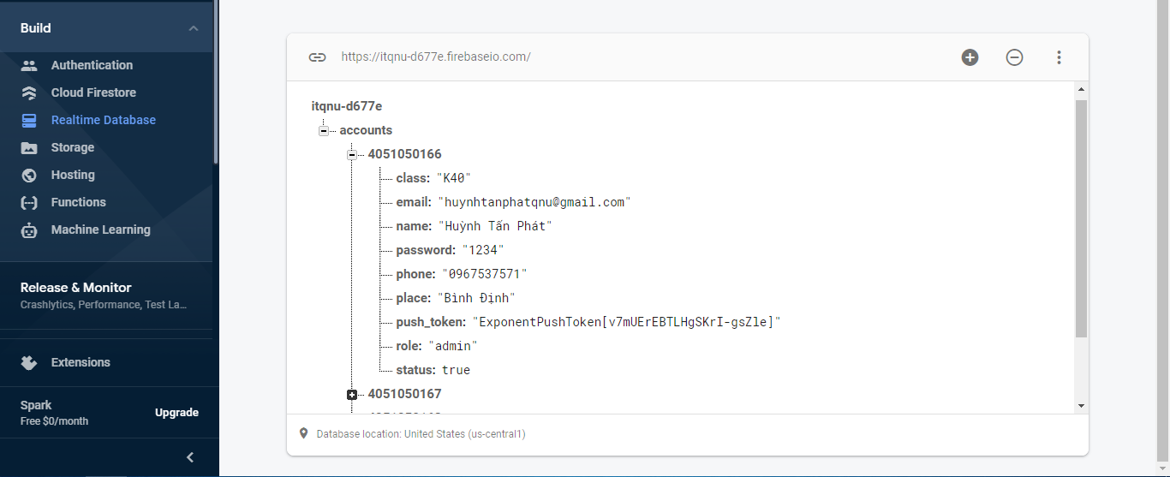

## Đặc tả giao diện màn hình:

|  |  |  |  |  |  |  |  |
| --- | --- | --- | --- | --- | --- | --- | --- |
| **Screen ID** | **SCR-001** | **Function name** | **Đăng nhập** | **Create Date** | 10/11/2020 | **Creator** | Phong |
| **Update Date** |  | **Updater** |  |

1. Tổng quan

Màn hình đăng nhập

Màn hình này được mở lên đầu tiên khi sử dụng app

1. 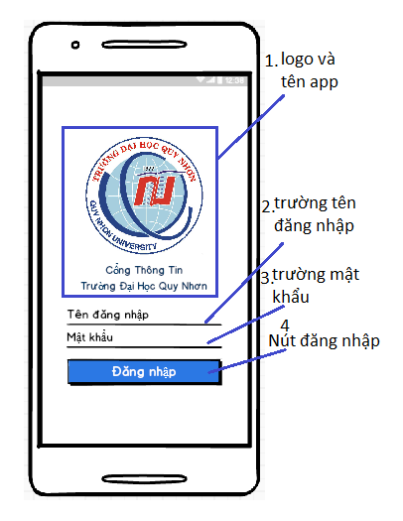Thiết kế màn hình
   1. Giao diện màn hình
   2. Các thành phần trong màn hình

|  |  |  |  |  |  |  |
| --- | --- | --- | --- | --- | --- | --- |
| # | Tên | Kiểu | Bắt buộc | Giá trị mặc định | Vùng giá trị | Mô tả |
| 1 | Logo và tên app | Image, label |  |  |  | Logo và tên app |
| 2 | Trường tên đăng nhập | input | không kí tự đặc biệt | null | A-Z,a-z,1-9 | Nhập tên tài khoản |
| 3 | Trường nhập mật khẩu | Input | Hiển thị kí hiệu “*” | null | Không quá 16 kí tự | Nhập mật khẩu |
| 4 | Nút đăng nhập | button |  |  |  | Nút đăng nhập |

* 1. Những tương tác chính với màn hình

**1) Đăng nhập**

- người dùng nhập tên đầy dủ các trường và nhấn nút đăng nhập

- hệ thông chuyển sang màn hình xem tin (trình bày ở scr khác)

|  |  |  |  |  |  |  |  |
| --- | --- | --- | --- | --- | --- | --- | --- |
| **Screen ID** | **SCR-002** | **Function name** | **Xem tin** | **Create Date** | 10/11/2020 | **Creator** | Phong |
| **Update Date** |  | **Updater** |  |

1. Tổng quan

Màn hình xem tin

Màn hình này được mở lên sau khi đăng nhập

1. Thiết kế màn hình
   1. Giao diện màn hình

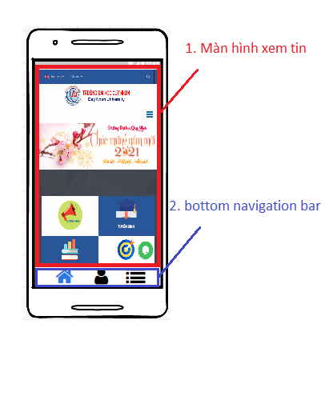

* 1. Các thành phần trong màn hình

|  |  |  |  |  |  |  |
| --- | --- | --- | --- | --- | --- | --- |
| # | Tên | Kiểu | Bắt buộc | Giá trị mặc định | Vùng giá trị | Mô tả |
| 1 | Màn hình xem tin | Layout |  |  |  | Được truyền từ trang web qnu.edu.vn |
| 2 | Bottom navigation bar | Bar |  |  |  | Di chuyển qua lại giữa các màn hình |

* 1. Những tương tác chính với màn hình

**1) di chuyển giữa các màn hình**

- người dùng nhấn các nút để di chuyển qua lại giữa các màn hình

|  |  |  |  |  |  |  |  |
| --- | --- | --- | --- | --- | --- | --- | --- |
| **Screen ID** | **SCR-003** | **Function name** | **Profile** | **Create Date** | 10/11/2020 | **Creator** | Phong |
| **Update Date** |  | **Updater** |  |

1. Tổng quan

Màn hình thông tin cá nhân

Màn hình này được mở lên khi người dùng nhấn vào ion profile trong thanh bottom bar

1. 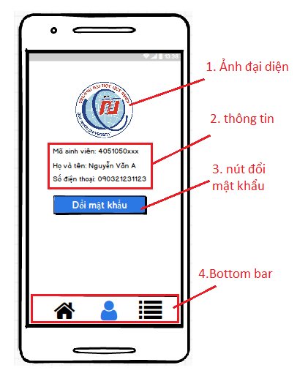Thiết kế màn hình
   1. Giao diện màn hình
   2. Các thành phần trong màn hình

|  |  |  |  |  |  |  |
| --- | --- | --- | --- | --- | --- | --- |
| # | Tên | Kiểu | Bắt buộc | Giá trị mặc định | Vùng giá trị | Mô tả |
| 1 | ảnh đại diện | image | không |  |  | ảnh đại diện của người dùng |
| 2 | Thông tin | label | không |  |  | Thông tin của người dùng |
| 3 | Nút đổi mật khẩu | Button |  |  |  | Chuyển đến màn hình đổi mật khẩu |
| 4 | Bottom bar | Bar |  |  |  | Di chuyển qua lại giữa các màn hình |

* 1. Những tương tác chính với màn hình

**1) di chuyển giữa các màn hình**

- người dùng nhấn các nút để di chuyển qua lại giữa các màn hình

2) chuyển đến màn hình đổi mật khẩu

- người dùng nhấn nút đổi mật khẩu để chuyển đến màn hình dổi mật khẩu

|  |  |  |  |  |  |  |  |
| --- | --- | --- | --- | --- | --- | --- | --- |
| **Screen ID** | **SCR-004** | **Function name** | **Tìm kiếm** | **Create Date** | 10/11/2020 | **Creator** | Phong |
| **Update Date** |  | **Updater** |  |

1. Tổng quan

Màn hình tìm kiếm tin

Màn hình này được mở lên khi người nhấn icon tìm kiếm trong màn hình xem tin

1. 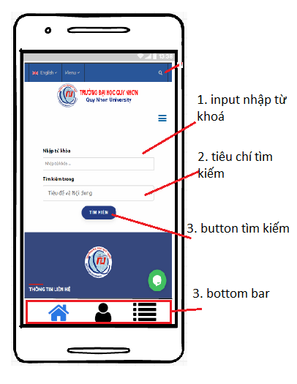Thiết kế màn hình
   1. Giao diện màn hình
   2. Các thành phần trong màn hình

|  |  |  |  |  |  |  |
| --- | --- | --- | --- | --- | --- | --- |
| # | Tên | Kiểu | Bắt buộc | Giá trị mặc định | Vùng giá trị | Mô tả |
| 1 | Input nhập từ khoá | input | không |  |  | Nhập từ khoá tìm kiếm |
| 2 | Tiêu chí tìm kiếm | List box | có | Tiêu đề, nội dung |  | Tiêu chí tìm kiếm |
| 3 | Nút tìm kiếm | Button |  |  |  | Thực hiện tìm kiếm |
| 4 | Bottom bar | Bar |  |  |  | Di chuyển qua lại giữa các màn hình |

* 1. Những tương tác chính với màn hình

1) Di chuyển giữa các màn hình

- Người dùng nhấn các nút để di chuyển qua lại giữa các màn hình

2) Tìm kiếm

- Người dùng nhập nội dung tìm kiếm và tiêu chí tìm kiếm sau đó nhấn nút “tìm kiếm để thực hiện tìm kiếm”

|  |  |  |  |  |  |  |  |
| --- | --- | --- | --- | --- | --- | --- | --- |
| **Screen ID** | **SCR-005** | **Function name** | **Admin** | **Create Date** | 10/11/2020 | **Creator** | Phong |
| **Update Date** |  | **Updater** |  |

1. Tổng quan

Màn hình admin

Màn hình này được mở lên khi người nhấn nút admin trong bottom bar

1. 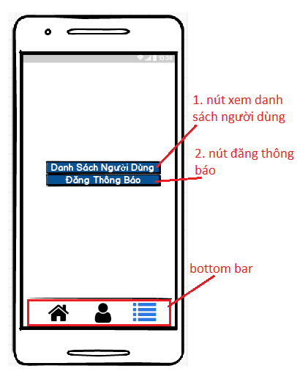Thiết kế màn hình
   1. Giao diện màn hình
   2. Các thành phần trong màn hình

|  |  |  |  |  |  |  |
| --- | --- | --- | --- | --- | --- | --- |
| # | Tên | Kiểu | Bắt buộc | Giá trị mặc định | Vùng giá trị | Mô tả |
| 1 | Nút xem danh sách người dùng | button |  |  |  | Chuyển sang màn hình xem danh sách người dùng |
| 2 | Nút đăng thông báo | button |  |  |  | Chuyển sang màn hình đăng thông báo |
| 3 | Bottom bar | Bar |  |  |  | Di chuyển qua lại giữa các màn hình |

* 1. Những tương tác chính với màn hình

1) Di chuyển giữa các màn hình

- Người dùng nhấn các nút để di chuyển qua lại giữa các màn hình

2) Chuyển sang màn hình đăng thông báo

- Người dùng nhấn nút “Đăng thông báo” để chuyển sang màn hình đăng thông báo

3) Chuyển sang màn hình xem danh sách người sử dụng

- Người dùng nhấn nút “Xem danh sách người dùng” để chuyển sang màn hình hình xem danh sách người dùng

|  |  |  |  |  |  |  |  |
| --- | --- | --- | --- | --- | --- | --- | --- |
| **Screen ID** | **SCR-006** | **Function name** | **Đổi mật khẩu** | **Create Date** | 10/11/2020 | **Creator** | Phong |
| **Update Date** |  | **Updater** |  |

1. Tổng quan

Màn hình đổi mật khẩu

Màn hình này được mở lên khi người nhấn nút “đổi mật khẩu” trong màn hình profile

1. 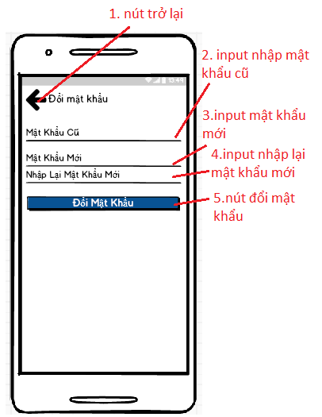Thiết kế màn hình
   1. Giao diện màn hình
   2. Các thành phần trong màn hình

|  |  |  |  |  |  |  |
| --- | --- | --- | --- | --- | --- | --- |
| # | Tên | Kiểu | Bắt buộc | Giá trị mặc định | Vùng giá trị | Mô tả |
| 1 | Nút trở lại | button |  |  |  | Chuyển sang màn hình xem danh sách người dùng |
| 2 | Input nhập mật khẩu cũ | input | có | không |  |  |
| 3 | Input nhập mật khẩu mới | input | có |  |  |  |
| 4 | Input nhập lại mật khẩu mới | input | có |  |  |  |
| 5 | Nút đổi mật khẩu | button |  |  |  | Người dùng đổi mật khẩu |

* 1. Những tương tác chính với màn hình

1) Đổi mật khẩu

- Người dùng nhập đầy đủ các trường và nhấn nút đổi mât khẩu để đổi

2) Quay lại

- Người dùng nhấn nút trở lại để quay lại trang profile

|  |  |  |  |  |  |  |  |
| --- | --- | --- | --- | --- | --- | --- | --- |
| **Screen ID** | **SCR-007** | **Function name** | **Danh sách người dùng** | **Create Date** | 10/11/2020 | **Creator** | Phong |
| **Update Date** |  | **Updater** |  |

1. Tổng quan

Màn hình hiển thị danh sách người dùng

Màn hình này được mở lên khi người nhấn nút “danh sách người dùng” trong màn hình admin

1. 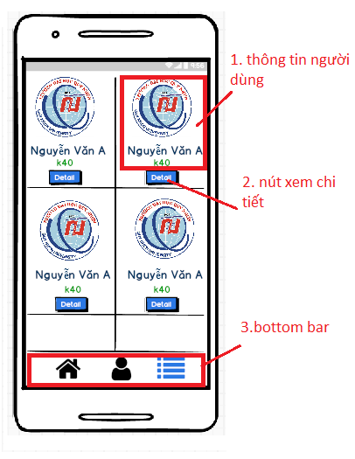Thiết kế màn hình
   1. Giao diện màn hình
   2. Các thành phần trong màn hình

|  |  |  |  |  |  |  |
| --- | --- | --- | --- | --- | --- | --- |
| # | Tên | Kiểu | Bắt buộc | Giá trị mặc định | Vùng giá trị | Mô tả |
| 1 | Thông tin | Label & image |  |  |  | Chứa tên, khoá, ảnh đại diện của người dùng |
| 2 | Nút xem chi tiết | button |  |  |  | Nút để xem chi tiết người dùng |
| 3 | Bottom bar | Bar |  |  |  | Di chuyển qua lại giữa các màn hình |

* 1. Những tương tác chính với màn hình

1) Di chuyển giữa các màn hình

- Người dùng nhấn các nút để di chuyển qua lại giữa các màn hình

2) Xem chi tiết người dùng

- admin nhấn vào nút “detail” để xem chi tiết người dùng

|  |  |  |  |  |  |  |  |
| --- | --- | --- | --- | --- | --- | --- | --- |
| **Screen ID** | **SCR-008** | **Function name** | **Đăng thông báo** | **Create Date** | 10/11/2020 | **Creator** | Phong |
| **Update Date** |  | **Updater** |  |

1. Tổng quan

Màn hình gữi thông báo

Màn hình này được mở lên khi người nhấn nút “gữi thông báo” trong màn hình admin

1. 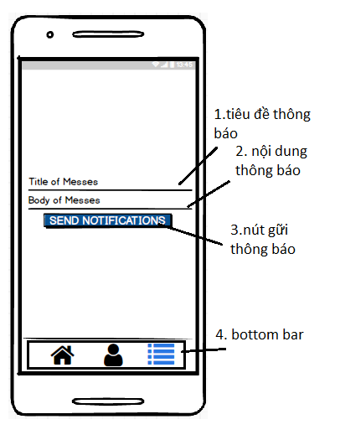Thiết kế màn hình
   1. Giao diện màn hình
   2. Các thành phần trong màn hình

|  |  |  |  |  |  |  |
| --- | --- | --- | --- | --- | --- | --- |
| # | Tên | Kiểu | Bắt buộc | Giá trị mặc định | Vùng giá trị | Mô tả |
| 1 | Tiêu đề thông báo | input | có |  |  | Người dùng nhập tiêu đề của thông báo vào đây |
| 2 | Nội dung thông báo | input | có |  |  | Người dùng nhập nội dung thông báo vào đây |
| 3 | Nút gữi thông báo |  |  |  |  | Nhấn nút để gữi thông báo |
| 4 | Bottom bar | Bar |  |  |  | Di chuyển qua lại giữa các màn hình |

* 1. Những tương tác chính với màn hình

1) Di chuyển giữa các màn hình

- Người dùng nhấn các nút để di chuyển qua lại giữa các màn hình

2) Gửi thông báo

- Nhập đầy đủ các trường và nhấn nút gữi thông báo

# Lập trình

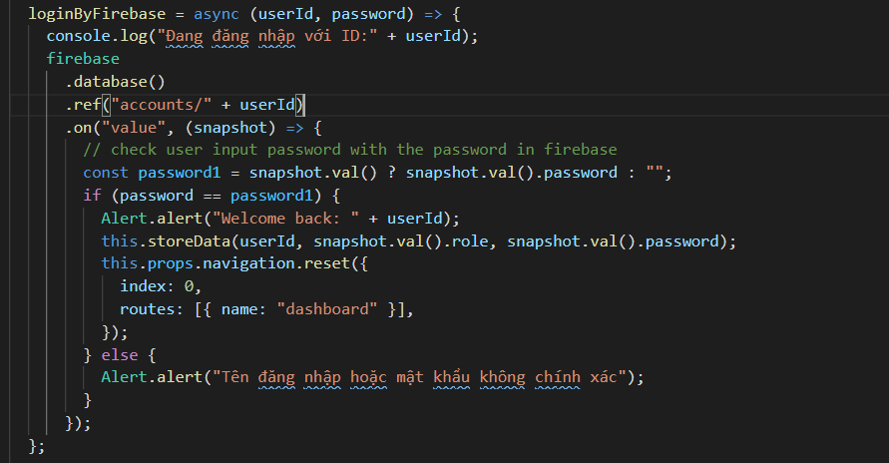

Move Between Screens: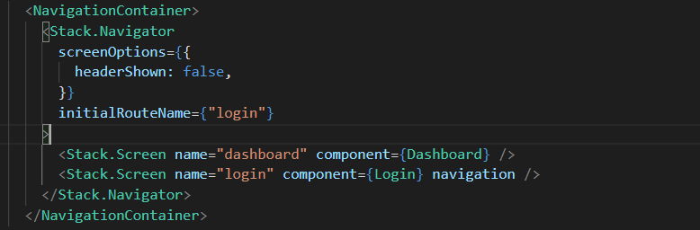

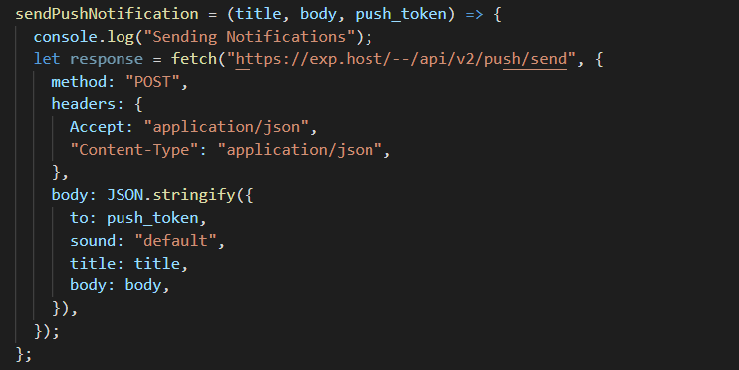

Trang chủ với 1 dòng code:

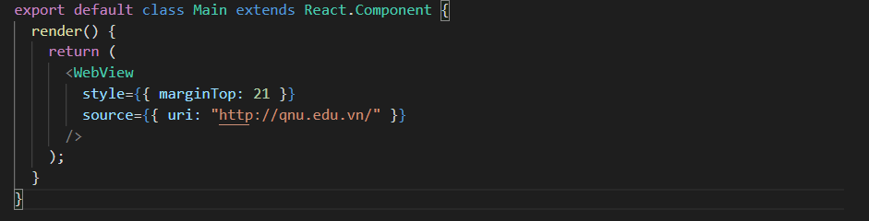

Giao diện trang chủ sau khi đăng nhập, tích hợp bottom tab bar:

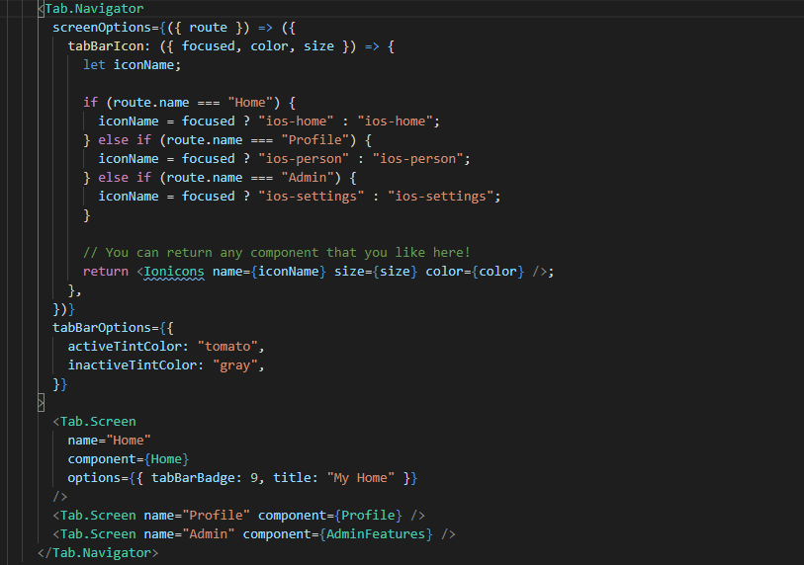

# Kiểm thử phần mềm

## Test case:

|  |  |  |  |  |  |  |  |
| --- | --- | --- | --- | --- | --- | --- | --- |
| Project name: | | | School Gate Way | | | | |
| REQ  _ID | TC_ID | Test content | | | | | |
| Feature | | Title | Test precon  dition | Test Procedure | Expected result |
| UR-1 | TC-1.1 | Đăng nhập | | Đăng nhập thành công |  | 1.Nhập 1 tài khoản có trong hệ thống  2.nhấn button đăng nhập | Chuyển sang màn hình hệ thống |
| UR-1 | TC-1.2 | Đăng nhập | | Đăng nhập thất bại |  | 1.Nhập 1 tài khoản không có trong hệ thống  2.nhấn button đăng nhập | Không chuyển sang màn hình hệ thống  Hiển thị thông báo đăng nhập thất bại |
| UR-2 | TC-2.1 | Xem tin | | Xem tin | Đã đăng nhập thành công |  | Hiển thị tin tức thành công |
| UR-3 | TC-3.1 | Xem thông báo | | Xem thông báo | Đã đăng nhập  Admin gữi thông báo |  | Hiển thị thông báo |
| UR-4 | TC-4.1 | Xem thông tin cá nhân | | Xem thông tin cá nhân | Đã đăng nhập | Admin hoặc user nhấn vào nút “profile” trên bottom bar | Chuyển sang màn hình “profile” |
| UR-5 | TC-5 | Đăng thông báo | | Đăng thông báo | Đã đăng nhập, là tài khoản admin | 1. Nhập đầy đủ các trường  2.nhấn nút “send notification” để đăng thông báo | Hiển thị thông báo đến tất cả tài khoản |
| UR-6 | TC-6.1 | Đổi mật khẩu | | Đổi mật khẩu thành công | Đã đăng nhập | 1.nhập lại mật khẩu cũ ứng với tài khoản đang đăng nhập  2.nhập tài mật khẩu mới và nhập lại mật khẩu mới chính xác  3.nhấn nút “đổi mật khẩu để đổi mật khẩu” | Hiển thị thông báo “đổi mật khẩu thành công” |
| UR-6 | TC-6.2 | Đổi mật khẩu | | Đổi mật khẩu thất bại | Đã đăng nhập | 1.nhập lại mật khẩu cũ không ứng với tài khoản đang đăng nhập  Hoặc nhập tài mật khẩu mới và nhập lại mật khẩu mới không chính xác  3.nhấn nút “đổi mật khẩu để đổi mật khẩu” | Hiện thị thông báo đổi mật khẩu thất bại |
| UR-7 | TC-7.1 | Tìm kiếm tin | | Người dùng tìm kiếm tin | Đã đăng nhập | 1.Nhập nôi dung tìm kiếm  2.Nhấn nút tìm kiếm | Chuyển sang màn hình tìm kiếm nâng cao và hiển thị nội dung tìm kiếm |
| UR-8 | TC-8.1 | Xem danh sách người dùng | | Admin xem danh sách người dùng | Đã đăng nhập, là tài khoản admin | Nhấn vào nút xem danh sách người dùng ở màn hình admin | Chuyển sang màn hình hiển thị danh sách người dùng |
| UR-9 | TC-9 | Tìm kiếm nâng cao | | Người dùng thực hiện tìm kiếm nâng cao | Đã đăng nhập | ở màn hình tìm kiếm nâng cao:  1.nhập nội dung tìm kiếm  2.chọn tiêu chí tìm kiếm  3.nhấn nút “tìm kiếm” | Hiển thị nội dung tìm kiếm |

## Test report

|  |  |  |  |  |  |  |
| --- | --- | --- | --- | --- | --- | --- |
| Project name: | | | School Gate Way | | | |
| REQ  _ID | TC_ID | Feature | | Title | Kết quả | Ghi chú |
| UR-1 | TC-1.1 | Đăng nhập | | Đăng nhập thành công | passed |  |
| UR-1 | TC-1.2 | Đăng nhập | | Đăng nhập thất bại | passed |  |
| UR-2 | TC-2.1 | Xem tin | | Xem tin | passed |  |
| UR-3 | TC-3.1 | Xem thông báo | | Xem thông báo | passed |  |
| UR-4 | TC-4.1 | Xem thông tin cá nhân | | Xem thông tin cá nhân | passed |  |
| UR-5 | TC-5 | Đăng thông báo | | Đăng thông báo | passed |  |
| UR-6 | TC-6.1 | Đổi mật khẩu | | Đổi mật khẩu thành công | passed |  |
| UR-6 | TC-6.2 | Đổi mật khẩu | | Đổi mật khẩu thất bại | passed |  |
| UR-7 | TC-7.1 | Tìm kiếm tin | | Người dùng tìm kiếm tin | passed |  |
| UR-8 | TC-8.1 | Xem danh sách người dùng | | Admin xem danh sách người dùng | passed |  |
| UR-9 | TC-9 | Tìm kiếm nâng cao | | Người dùng thực hiện tìm kiếm nâng cao | passed |  |

# Hướng dẫn cài đặt và sử dụng

## Hướng dẫn cài đặt:

* Bước 1: cài ứng dúng expo về thiết bị
* Bước 2: chạy đường link này trên thiết bị : <https://exp.host/@volam1999/TPCOP>
* Bước 3: nhấn vào nút “open project using expo” hoặc quét mã QR code

## Hướng dẫn sử dụng:

* Login:
  + B1: nhập thông tin đăng nhập
  + B2: nhấn nút đăng nhập
* Xem profile:
  + Nhấn vào icon trong navigation bottom bar
* Đổi mật khẩu:
  + Nhấn nút “đổi mật khẩu” trong màn hình profile
  + Nhập đầy đủ các trường trong màn hình đổi mật khẩu
  + Nhấn xác nhận
* Tìm kiếm:
  + Nhấn nút tìm kiếm trong màn hình chính
  + Nhập thông tin và chọn tiêu chí tìm kiếm
  + Nhấn tìm kiếm
* Đăng thông báo:
  + Nhấn nút đăng thông báo ở màn hình Admin
  + Nhập đầy đủ các trường
  + Nhấn nút “send notication” để đăng thông báo
* Xem danh sách người dùng:
  + Nhấn nút xem danh sách người dùng
  + Nhấn nút “detail” để chọn người dùng muốn xem chi tiết

# Tài liệu tham khảo

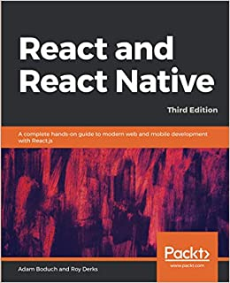 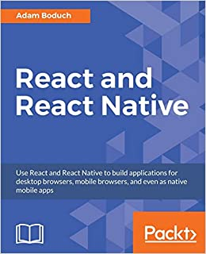

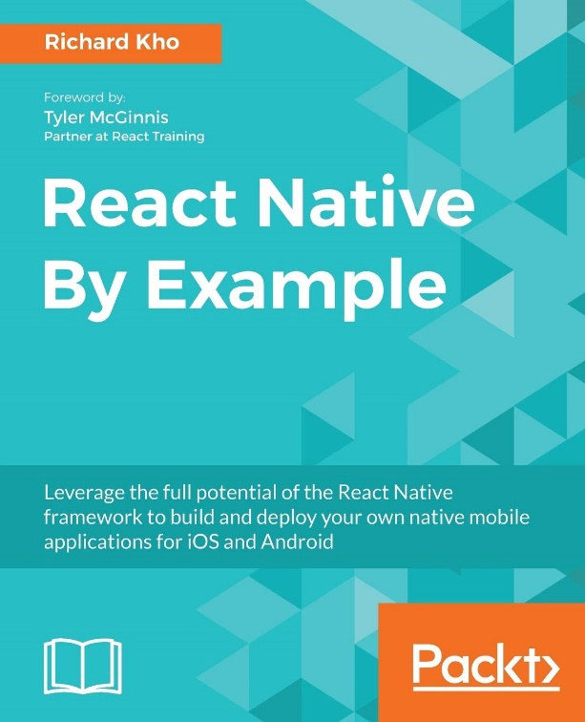 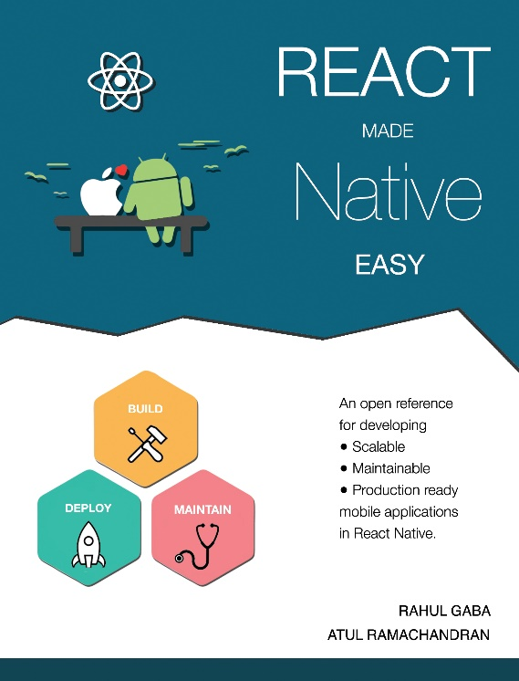

Source code: https://github.com/volam1999/School-Gate-Way---React-Native